
INSTRUKCJA OBSŁUGI – PL
IN 8723 Rower do ćwiczeń inSPORTline UB600i
SPIS TREŚCI
INSTRUKCJE DOTYCZĄCE BEZPIECZEŃSTWA 3
WAŻNE UWAGI 3
WIDOK PO ROZŁOŻENIU 4
LISTA CZĘŚCI 5
LISTA KONTROLNA 8
MONTAŻ 9
PANEL STEROWANIA 15
WARUNKI GWARANCJI, ZGŁOSZENIA GWARANCYJNE 20

INSTRUKCJE DOTYCZĄCE BEZPIECZEŃSTWA
- Aby zapewnić najlepsze bezpieczeństwo, regularnie sprawdzaj, czy nie ma uszkodzeń i zużytych części.
- Jeśli przekażesz to urządzenie innej osobie lub zezwolisz innej osobie na jego użycie, upewnij się, że ta osoba zna treść i instrukcje zawarte w tych instrukcjach.
- Tylko jedna osoba powinna korzystać z urządzenia w jednym czasie.
- Przed pierwszym użyciem i regularnie upewnij się, że wszystkie śruby, śruby i inne połączenia są odpowiednio dokręcone i mocno osadzone.
- Zanim zaczniesz ćwiczyć, usuń wszystkie ostre przedmioty wokół urządzenia.
- Używaj urządzenia tylko do ćwiczeń, jeśli działa bez zarzutu.
- Wszelkie uszkodzone, zużyte lub uszkodzone części należy natychmiast wymienić i / lub nie należy ich już używać, dopóki nie zostaną odpowiednio konserwowane i naprawiane.
- Rodzice i inne osoby nadzorujące powinni być świadomi swojej odpowiedzialności z powodu sytuacji, które mogą się pojawić, dla których urządzenie nie zostało zaprojektowane i który może wystąpić z powodu naturalnego instynktu zabawy dzieci i zainteresowania eksperymentowaniem.
- Jeśli pozwalasz dzieciom korzystać z tego urządzenia, pamiętaj, aby wziąć pod uwagę i ocenić ich stan psychiczny i fizyczny oraz rozwój, a przede wszystkim ich temperament. Dzieci powinny korzystać z urządzenia tylko pod nadzorem osoby dorosłej i być poinstruowane o prawidłowym i prawidłowym korzystaniu z ćwiczącego. urządzenie nie jest zabawką.
- Upewnij się, że wokół urządzenia jest wystarczająca ilość wolnej przestrzeni podczas ustawiania.
- Aby uniknąć możliwych wypadków, nie pozwalaj dzieciom zbliżyć się do urządzenia bez nadzoru, ponieważ mogą używać go w sposób, do którego nie jest przeznaczony, ze względu na ich naturalny instynkt gry i zainteresowanie eksperymentowaniem.
- Należy pamiętać, że niewłaściwe i nadmierne ćwiczenia mogą być szkodliwe dla zdrowia.
- Zwróć uwagę, że dźwignie i inne mechanizmy regulacyjne nie wpadają w obszar ruchu podczas treningu.
- Podczas ustawiania urządzenia, upewnij się, że stoi ono stabilnie i że ewentualne nierówności podłogi są wyrównane.
- Zawsze noś odpowiednią odzież i buty odpowiednie do ćwiczeń. Ubrania muszą być zaprojektowane w taki sposób, aby nie zostały złapane w żadnej części urządzenia podczas treningu ze względu na formę (na przykład długość). Pamiętaj, aby nosić odpowiednie buty, które nadają się do treningu, mocno wspierać stopy i które są wyposażone w antypoślizgową podeszwę.
- Pamiętaj, aby skonsultować się z lekarzem przed rozpoczęciem jakiegokolwiek programu ćwiczeń. Może udzielić ci właściwych wskazówek i porad dotyczących indywidualnej intensywności stresu dla ciebie, a także do ćwiczeń i rozsądnych nawyków żywieniowych.

WAŻNE UWAGI
- Zmontuj urządzenie treningowe zgodnie z instrukcją montażu i upewnij się, że używasz tylko części konstrukcyjnych dostarczonych z urządzeniem i przeznaczonych do tego. Przed montażem upewnij się, że zawartość dostawy jest kompletna, korzystając z listy części instrukcji montażu i obsługi.
- Należy ustawić urządzenie treningowe w suchym i równym miejscu i zawsze chronić je przed wilgocią. Jeśli chcesz chronić miejsce szczególnie przed naciskami, zanieczyszczeniami itp., Zaleca się umieszczenie pod materacem odpowiedniej antypoślizgowej maty.
- Ogólna zasada mówi, że urządzenie i urządzenia treningowe nie są zabawkami. Dlatego mogą być używane wyłącznie przez odpowiednio poinformowane lub pouczone osoby.
- Natychmiast przerwij trening w przypadku zawrotów głowy, nudności, bólu w klatce piersiowej lub jakichkolwiek innych objawów fizycznych. W razie wątpliwości należy niezwłocznie skonsultować się z lekarzem.
- Dzieci, osoby niepełnosprawne i niepełnosprawne powinny korzystać z urządzenia tylko pod nadzorem i w obecności innej osoby, która może udzielić wsparcia i przydatnych instrukcji.
- Upewnij się, że twoje części ciała i ciała innych osób nigdy nie zbliżają się do ruchomych części urządzenia podczas jego użytkowania.
- Podczas regulacji regulowanych części, upewnij się, że są one odpowiednio ustawione i zauważ odpowiednio zaznaczoną, maksymalną pozycję regulacji, na przykład wspornika siodełka.
- Nie ćwiczyć natychmiast po posiłku!

WIDOK PO ROZŁOŻENIU

LISTA CZĘŚCI
Lp. | Opis | Ilość
1 | Rama główna | 1
2 | Tylny stabilizator | 1
3 | Regulowane koło | 4
4 | Stabilizator przedni | 1
5 | Pokrywa do koła | 2
6 | Trójkąt (lewy) | 2
7 | Podkładka płaska D16xD8.5x1.2T | 16
8 | Podkładka sprężysta D15.4xD8.2x2T | 16
9 | Śruba imbusowa M8x1.25x20L | 14
10 | Siedzisko LS-A28 | 1
11 | Regulacja siedzenia | 1
12 | Mocowanie płyty do komputera | 1
13 | Wspornik komputera | 1
14 | Owalna zaślepka | 2
15 | Podkładka płaska D25xD8,5x2T | 1
16 | Gałka | 1
17 | Komputer SM-2570-31 | 1
18 | Zacisk C D22.5 * D18.5 * 1.2T | 2
19 | Śruba M5 * 0,8 * 15L | 2
20 | Śruba M5x0,8x15L | 2
21 | Pas | 1
22 | Podkładka falista D27 * D21 * 0.3T | 1
23 | Uchwyt na butelkę z wodą | 1
24 | Koło paska | 1
25 | Śruba M6x1.0x15L | 4
26 | Nakrętka nylonowa M6x1.0x6T | 4
27 | Oś korbowa | 1
28 | Górna osłona ochronna | 1
29 | Kierownica | 1
30 | Śruba imbusowa M8 * 1,25 * 50L | 4
31 | Śruba imbusowa M8 * 1,25 * 40L | 2
32 | Kierownica | 1
33 | Śruba pokrywy D26 * 11L | 2
34 | Nakrętka nylonowa M10 * 1,25 * 10T | 2
35 | Lewa korba | 1
36 | Lewa pokrywa łańcucha | 1
37 | Prawa pokrywa łańcucha | 1
38 | Śruba imbusowa M8 * 1,25 * 45L | 1
39 | Nakrętka nylonowa M8 * 1,25 * 8T | 1
40 | Nakrętka nylonowa M8 * 1,25 * 8T | 2
41 | Koło zamachowe | 1
42 | Śruba imbusowa M8x1.25x30L | 1
43 | Nakrętka nylonowa M8 * 1,25 * 8T | 1
44 | Płyta mocująca do magnesu | 1
45 | Śruba M8 * 52L | 1
46 | Nakrętka nylonowa M6 * 1 * 6T | 1
47 | Podkładka nylonowa D6 * D19 * 1,5T | 1
48 | Podkładka płaska D13 * D6.5 * 1.0T | 1
49 | Nakrętka M6 * 1 * 6T | 1
50 | Sprężyna D1.0 * 55L | 1
51 | Śruba M6 * 60L | 1
52 | Nakrętka nylonowa M8 * 1,25 * 8T | 1
53 | Nakrętka M8 * 1,25 * 6T | 2
54 | Płyta mocująca do wolnego koła | 1
55 | Plastikowa obudowa | 2
56 | Sprężyna D2.2 * D14 * 65L | 1
57 | Podkładka z tworzywa sztucznego D10 * D24 * 0.4T | 2
58 | Podkładka płaska D24 * D16 * 1,5T | 1
59 | Łożysko # 99502 | 2
60 | Zacisk C S-16 (1T) | 1
61 | Tuleja D8xD12.7x23 | 1
62 | Lewy pedał | 1
63 | Kabel elektryczny | 1
64 | Śruba M5x0,8x10L | 4
65 | Pokrywa ochronna | 1
66 | Rura | 1
67 | Czujnik pulsometru | 2
68 | Przewód pulsometru | 2
69 | Okrągły magnes | 1
70 | Łożysko # 6004-2RS (C0) | 2
71 | Napięcie kabla | 1
72 | Górny przewód komputerowy | 1
73 | Opuść przewód komputerowy | 1
74 | Przewód czujnika | 1
75 | Pokrętło | 1
76 | Wewnętrzna rura | 1
77 | Podkładka płaska D25xD8,5x2,0 T | 1
78 | Podkładka falowana D21xD16.2x0.3T | 1
80 | Nakrętka 3/8 "-26UNFx6.5T | 2
81 | Zasilacz | 1
82 | Silnik | 1
83 | Wkręt ST4.2x1.4x15L | 2
84 | Wkręt ST4.2x1.4x20L | 9
86 | Kołek | 2
87 | Wkręt ST4 * 1,41 * 12L | 8
88 | Prawy pedał | 1
89 | Prawy korbowód | 1
91 | Śruba M5x0,8x12L | 1
92 | Nakrętka trójosiowa (prawa) | 2
93 | Okrągłe koło | 2
94 | Wkręt ST4.2 * 1.4 * 15L | 2
95 | Pas na klatkę piersiową | 1

LISTA KONTROLNA

MONTAŻ
KROK 1
- Zamontuj przedni stabilizator (4) i tylny stabilizator (2) na ramie głównej (1) za pomocą płaskiej podkładki (7), sprężystej podkładki (8) i śruby imbusowej (9).
- Dostosuj odpowiednią wysokość, obracając kółkiem tylnej stopki (3).

KROK 2
- Zamocuj siedzisko (10) na rurce z regulacją siedzenia (11).
- Zamontuj regulowaną rurkę na wsporniku siodełka (66) za pomocą płaskiej podkładki (15) i pokrętła (16).
- Fotel można regulować w górę iw dół, w przód i w tył, jak pokazano na rysunku b, rysunek c.
KROK 3
- Proponujemy wykonanie tego kroku przez dwie osoby.
- Najpierw podnieś górną pokrywę ochronną (28) jak na rys. (a), a następnie podłącz kabel komputerowy (72 i 73) jak na rys. (b)
- Włóż słupek kierownicy (29) na ramie głównej i dokręć ją za pomocą płaskiej podkładki (7), sprężystej podkładki (8) i śruby imbusowej (30). Założyć górną pokrywę ochronną i docisnąć ją do ramy głównej.
KROK 4
- Przeciągnij przewód z otworu na drążku kierownicy jak pokazano na Rys. 4-1.
- Złóż kierownicę (32) do wspornika kierownicy (29) za pomocą pokrywy ochronnej (65), podkładki płaskiej (7), podkładki sprężystej (8), śruby imbusowej (9) i śruby (20) .
KROK 5
- Zamontuj górny przewód komputera (72) z komputerem (17), a następnie zamocuj komputer (17) na słupku kierownicy (29) za pomocą śruby (64).
- Podłącz zasilacz (81) do wejścia zasilacza z tyłu roweru.
- Złóż uchwyt na bidon na słupku kierownicy za pomocą śruby (19).
KROK 6
Zamocuj pedały (62 i 88) do korby (35 i 89).

PANEL STEROWANIA
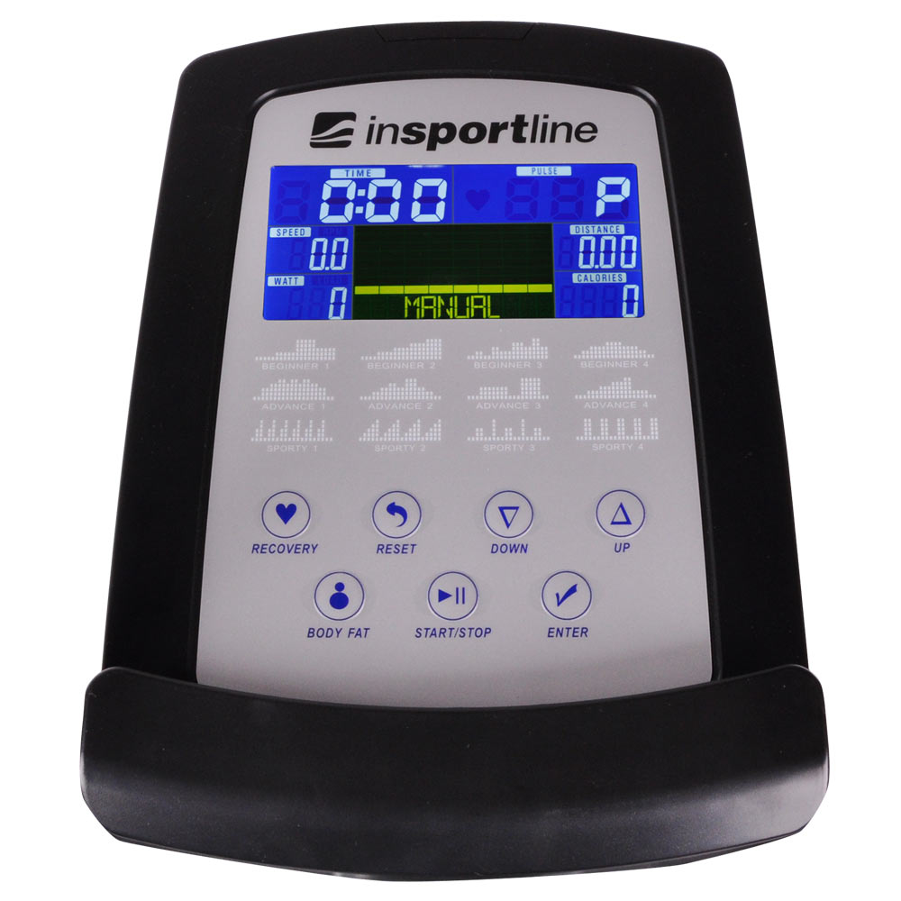
WSPIERANE URZĄDZENIA
Wspierane urządzenia iOS:  iPod touch (5th generacji)  iPod touch (4th generacji)  iPod touch (3rd generacji)  iPhone 5S  iPhone 5C  iPhone 5  iPhone 4S  iPhone 4  iPhone 3GS  iPad Air  iPad 4  iPad 3  iPad 2  iPad  iPad Mini  Wspierane iOS 5.0 lub wyższe | Wspierane urządzenia Android:  Tablety Android OS 4.0 lub wyższe  Tablety Android rozdzielczość 1280X800 px  Telefony Android OS 2.2 lub wyższy  Telefony Android rozdzielczość:  1920X1080 px  1280X800 px  1280X760 px  800X480 px

"Made for iPod", "Made for iPhone" i "Made for iPad" oznaczają, że elektroniczne akcesoria zostały zaprojektowane odpowiednio do iPoda, iPhone'a lub iPada i zostały certyfikowane przez dewelopera w celu spełnienia wymagań standardów Apple. Apple nie ponosi odpowiedzialności za działanie tego urządzenia lub jego zgodność z normami bezpieczeństwa i normami. Należy pamiętać, że użycie tego dodatku z iPod, iPhone lub iPad może mieć wpływ na wydajność bezprzewodową.
IPad, iPhone, iPod, iPod classic, iPod nano, odtwarzacz iPod shuffle i iPod touch są znakami towarowymi firmy Apple Inc. zarejestrowanymi w Stanach Zjednoczonych i innych krajach.
FUNKCJE WYŚWIETLACZA
POZYCJA | OPIS
TIME | Czas treningu wyświetlany podczas ćwiczeń.  Zakres 0:00 ~ 99:59
SPEED | Szybkość ćwiczeń wyświetlana podczas ćwiczeń.  Zakres 0.0 ~ 99.9
DISTANCE | Dystans treningu wyświetlany podczas ćwiczeń.  Zakres 0.0 ~ 99.9
CALORIES | Spalone kalorie podczas treningu.  Zakres 0 ~ 999
PULSE | Puls wyświetlany podczas ćwiczeń.  Zostanie wydany sygnał dźwiękowy przy przekroczeniu zadanego celu pulsu.
RPM | Obroty na minutę  Zakres 0 ~ 999
WATT | Zużycie energii treningowej  W trybie programowania Watt komputer będzie utrzymywał ustawioną wartość wat (zakres 0 ~ 350)
MANUAL | Trening manualny.
PROGRAM | Wybór programów Beginner, Advance, i Sporty PROGRAM.
CARDIO | Docelowy tryb treningu HR

PRZYCISKI
POZYCJA | OPIS
Up | - Zwiększenie poziomu oporu  - Wybór ustawień.
Down | - Zmniejszenie poziomu oporu  - Wybór ustawień.
Enter | - Potwierdź ustawienie lub wybór.
Reset | - Przytrzymaj naciśnięty przez 2 sekundy, komputer zostanie ponownie uruchomiony i rozpocznie się od ustawień użytkownika.  - Powróci do głównego menu podczas ustawiania wartości treningu lub trybu zatrzymania.
Start/ Stop | - Włączenie lub wyłączenie treningu.
Recovery | - Sprawdź stan odzyskiwania tętna.
Body fat | - Badanie tkanki tłuszczowej % i BMI.

OBSŁUGA
WŁĄCZANIE
Podłącz zasilacz, komputer włączy się i wyświetli wszystkie segmenty na wyświetlaczu LCD przez 2 sekundy. Po 4 minutach bez pedałowania lub impulsowego wejścia konsola wejdzie w tryb oszczędzania energii.
Naciśnij dowolny klawisz, aby obudzić konsolę.
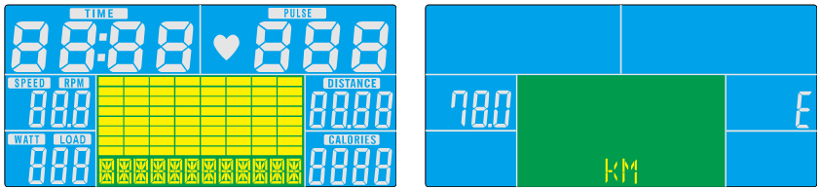
WYBÓR TRENINGU
Naciśnij UP i Down aby wybrać trening Manual → Beginner → Advance → Sporty → Cardio → Watt
TRYB RĘCZNY
Naciśnij START w menu głównym, aby rozpocząć trening w trybie ręcznym.
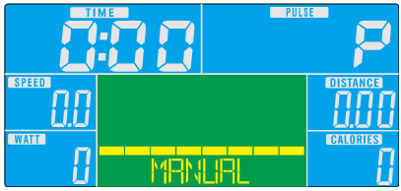
- Naciśnij przycisk UP lub DOWN, aby wybrać program ćwiczeń, wybierz MANUAL i naciśnij Mode, aby wejść.
- Naciśnij przycisk UP lub DOWN, aby zaprogramować czas, TIME, DISTANCE, CALORIES, PULSE i naciśnij MODE, aby potwierdzić.
- Naciśnij przycisk START / STOP, aby rozpocząć trening. Naciśnij przycisk UP lub DOWN, aby dostosować poziom obciążenia.
- Naciśnij przycisk START / STOP, aby wstrzymać trening. Naciśnij RESET, aby powrócić do głównego menu.
TRYB POCZĄTKUJĄCY
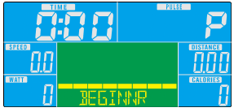
- Naciśnij przycisk UP lub DOWN, aby wybrać program ćwiczeń, wybierz tryb BEGINNER i naciśnij Mode, aby wejść.
- Naciśnij przycisk UP lub DOWN, aby ustawić czas TIME.
- Naciśnij przycisk START / STOP, aby rozpocząć trening. Naciśnij przycisk UP lub DOWN, aby dostosować poziom obciążenia.
- Naciśnij przycisk START / STOP, aby wstrzymać trening. Naciśnij RESET, aby powrócić do głównego menu.
TRYB ZAAWANSOWANY
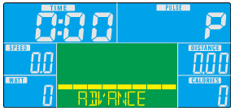
- Naciśnij przycisk UP lub DOWN, aby wybrać program ćwiczeń, wybierz opcję ADVANCE MODE i naciśnij Mode, aby wejść.
- Naciśnij przycisk UP lub DOWN, aby ustawić czas TIME.
- Naciśnij przycisk START / STOP, aby rozpocząć trening. Naciśnij przycisk UP lub DOWN, aby dostosować poziom obciążenia.
- Naciśnij przycisk START / STOP, aby wstrzymać trening. Naciśnij RESET, aby powrócić do głównego menu.
TRYB SPORTOWY
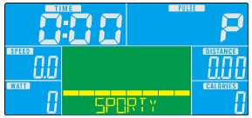
- Naciśnij przycisk UP lub DOWN, aby wybrać program ćwiczeń, wybierz SPORTY MODE i naciśnij Mode, aby wejść.
- Naciśnij przycisk UP lub DOWN, aby ustawić czas TIME.
- Naciśnij przycisk START / STOP, aby rozpocząć trening. Naciśnij przycisk UP lub DOWN, aby dostosować poziom obciążenia.
- Naciśnij przycisk START / STOP, aby wstrzymać trening. Naciśnij RESET, aby powrócić do głównego menu.
TRYB KARDIO
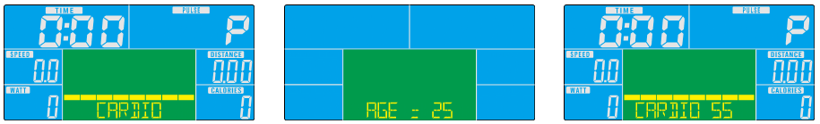
- Naciśnij przycisk UP lub DOWN, aby wybrać program ćwiczeń, wybierz H.R.C. I naciśnij Mode, aby wejść.
- Naciśnij przycisk UP lub DOWN, aby wybrać 55% .75% .90% lub TAG (TARGET H.R.) (domyślnie: 100).
- Naciśnij przycisk UP lub DOWN, aby zaprogramować TIME.
- Naciśnij przycisk START / STOP, aby rozpocząć lub zakończyć trening. Naciśnij RESET, aby powrócić do głównego menu.
TRYB WATT
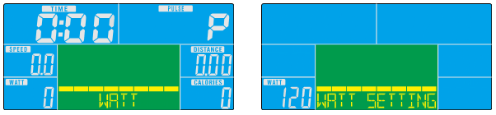
- Naciśnij przycisk UP lub DOWN, aby wybrać program ćwiczeń, wybierz WATT i naciśnij Mode, aby wejść.
- Nacisnąć przycisk UP lub DOWN, aby zaprogramować wartość celu WATT. (Domyślnie: 120)
- Naciśnij przycisk UP lub DOWN, aby ustawić czas TIME.
- Naciśnij przycisk START / STOP, aby rozpocząć trening. Naciśnij przycisk UP lub DOWN, aby wyregulować poziom WATT.
- Naciśnij przycisk START / STOP, aby wstrzymać trening. Naciśnij RESET, aby powrócić do głównego menu.
APLIKACJA iConsole+
Włącz Bluetooth na tablecie, wyszukaj urządzenie konsoli i naciśnij klawisz connect. (Hasło: 0000)
Włącz aplikację iconsole+ na tablecie i rozpocznij ćwiczenia z tabletem.

UWAGA:
- Po podłączeniu konsoli do tabletu przez Bluetooth, konsola zostanie wyłączona.
- Wyjdź z aplikacji iConsole i wyłącz Bluetooth w iPad’zie, a następnie ponownie uruchom konsolę.

WARUNKI GWARANCJI, ZGŁOSZENIA GWARANCYJNE

Gwarant:
inSPORTline Polska
Ciemiętniki 19, 29-120 Kluczewsko
NIP: 6090063070, REGON: 260656756

Okres gwarancji rozpoczyna się od daty zakupu towaru przez klienta. Gwarancja udzielana jest w trzech wariantach:

- Gwarancja Domowa - Przeznaczona jest dla sprzętu wykorzystywanego do użytku prywatnego, nie komercyjnego przez Kupującego będącego konsumentem. (okres gwarancji: 24 miesiące).

- Gwarancja Pół-komercyjna - Przeznaczona jest dla sprzętu wykorzystywanego w hotelach, spa, szkołach, ośrodkach rehabilitacji, itp. (okres gwarancji: 12 miesięcy).

- Gwarancja Komercyjna - Przeznaczona jest dla sprzętu wykorzystywanego w hotelach, spa, szkołach, ośrodkach rehabilitacji, klubach fitness oraz siłowniach, itp. (okres gwarancji: 12 miesiące).

Brak informacji o wariancie gwarancji, na dowodzie zakupu (fakturze lub paragonie), domyślnie oznacza Gwarancje Domową.

Gwarancja obejmuje usunięcie usterek, które w sposób dający się udowodnić wynikają z zastosowania wadliwych materiałów lub są wynikiem błędów produkcyjnych.
Gwarancja nie obejmuje czynności związanych z konserwacją, czyszczeniem, regulacją i ze skręcaniem połączeń śrubowych danego przedmiotu, do których to czynności zobowiązany jest Kupujący we własnym zakresie i na własny koszt.

Dowodem udzielenia gwarancji są niniejsze Warunki gwarancji wraz z oświadczeniem Gwaranta zawartym na dowodzie zakupu (fakturze lub paragonie). W celu realizacji uprawnień z gwarancji Kupujący winien okazać warunki gwarancji oraz dowód zakupu (paragon lub fakturę VAT). Gwarancja obowiązuje na terenie Polski.

Uprawnienia z gwarancji nie przysługują w przypadku:

- uszkodzenia mechanicznego, które powstało w transporcie produktu do Kupującego za pomocą firm transportowych. Kupujący jest zobowiązany do sprawdzenia towaru przy dostawie, w celu wykrycia ewentualnych uszkodzeń w transporcie. W przypadku wykrycia takiego uszkodzenia, Kupujący zobowiązany jest niezwłocznie poinformować podmiot sprzedający oraz sporządzić protokół szkody z przewoźnikiem (firmą kurierską/pocztową). W przypadku braku sporządzenia protokołu szkody Gwarant nie ponosi odpowiedzialności za szkody spowodowane przez firmy kurierskie/pocztowe.
- Uszkodzenia i zużycie takich elementów jak: linki, paski, wtyki, gniazdka, przełączniki, przyciski, baterie, przewody, elementy gumowe, pedały, uchwyty z gąbki, kółka, łożyska, tapicerka, rączki itp., chyba że ujawniona w tych elementach wada nie jest skutkiem naturalnego zużycia, a powstała z przyczyny tkwiącej w tym elemencie.
- Drobne, powierzchowne zarysowania, odbarwienia lub spękania powłoki kryjącej.
- Używania przez Kupującego, niezgodnych z instrukcją obsługi sprzętu, środków eksploatacyjnych lub czyszczących.
- Niewłaściwego zabezpieczenie sprzętu przez Kupującego przed działaniem czynników zewnętrznych tj. wilgoci, temperatury, kurzu, itp.
- Niestosowania przez Kupującego wymaganych (zgodnie z instrukcją obsługi) materiałów eksploatacyjnych.
- Przeróbek i zmian konstrukcyjnych, dokonywanych przez Kupującego lub inne osoby nieuprawnione do tego działania przez Gwaranta.
- Normalnego użytkowania (normalne zużycie części eksploatacyjnych).
- Uszkodzenia sprzętu na skutek nieprawidłowego montażu przez Kupującego lub osoby trzecie.

W przypadku zasadności zgłoszenia reklamacyjnego Gwarant zapewnia transport i usługę serwisową przedmiotu gwarancji.

W przypadku braku zasadności zgłoszenia reklamacyjnego Kupujący pokrywa koszty ewentualnego transportu i usługi serwisowej przedmiotu gwarancji.

W przypadku braku zasadności zgłoszenia reklamacyjnego Kupujący będzie mógł odebrać przekazany przedmiot w siedzibie Gwaranta lub zamówić usługę wysyłki danego przedmiotu na własny koszt.

W wyjątkowych przypadkach, aby zdiagnozować usterkę i stwierdzić zasadność zgłoszenia reklamacyjnego Gwarant może zażądać przygotowania sprzętu do odbioru. Odbiór ten może być dokonany przez firmę spedycyjną, wówczas Kupujący zobowiązany jest przygotować towar w sposób bezpieczny do odbioru. Kupujący wyda przedmiot sprzedaży bez zanieczyszczeń, w opakowaniu oryginalnym lub zastępczym pozwalającym na przetransportowanie przedmiotu sprzedaży w stanie bezpiecznym.

Gwarant zobowiązany jest ustosunkować się do zgłoszenia gwarancyjnego w terminie do 14 dni. Naprawa gwarancyjna zostanie wykonana w najkrótszym możliwym terminie. W wyjątkowych przypadkach, gdy naprawa przedmiotu sprzedaży będzie wymagać sprowadzenia niedostępnych w Polsce lub nietypowych części z zagranicy, termin może być wydłużony. Kupujący zostanie poinformowany o takiej sytuacji drogą mailową lub telefonicznie.

Gwarant zobowiązuje się do naprawy uszkodzonego sprzętu w przypadku zasadności zgłoszenia gwarancyjnego. Wymiana towaru na nowy możliwa jest jedynie w przypadku braku możliwości naprawy sprzętu i gdy wada przedmiotu sprzedaży jest istotna. Zwrot kwoty zakupu za sprzęt jest możliwy jedynie w przypadku braku możliwości naprawy i braku możliwości wymiany na nowy oraz gdy wada jest istotna.

Okresowe przeglądy techniczne sprzętu (dotyczy sprzętu przeznaczonego do użytku pół-komercyjnego oraz komercyjnego)

Po upływie 6 i 12 miesięcy obowiązywania gwarancji, Gwarant zaleca przeprowadzenie przeglądu technicznego sprzętu. Wszystkie części, które zostaną wymienione w trakcie okresowego przeglądu technicznego, zostaną użyte przez Gwaranta nieodpłatnie w ramach gwarancji ( poza częściami zużytymi w trakcie normalnego użytkowania). Kupujący zobowiązany jest jedynie do pokrycia kosztów przeglądu technicznego i dojazdu do klienta wg. indywidualnej wyceny.
Wiążącej wyceny dokonuje dział serwisowy Gwaranta.

Zgłoszenia gwarancyjne

W celu zgłoszenia reklamacyjnego należy przesłać FORMULARZ GWARANCYJNY za pomocą strony internetowej Gwaranta www.e-insportline.pl.
Formularz gwarancyjny powinien zawierać takie informacje jak:
Imię i Nazwisko / Numer telefonu / Adres / Dowód zakupu / Nazwa produktu / Opis Wady.

Klient zostanie poinformowany o zakończeniu i wyniku reklamacji przez e-mail lub telefonicznie.


inSPORTline Polska
Ciemiętniki 19, 29-120 Kluczewsko
Telefon: +48 510 275 999
E-mail: biuro@e-insportline.pl
NIP: 6090063070, REGON: 260656756

